администрация МУНИЦИПАЛЬНОГО ОБРАЗОВАНИЯ СОСНОВОБОРСКИЙ ГОРОДСКОЙ ОКРУГ ЛЕНИНГРАДСКОЙ ОБЛАСТИ

постановление

от 08/05/2020 № 896

О внесении изменений в постановление администрации
Сосновоборского городского округа от 04.05.2016 № 982
«О назначении уполномоченных органов для осуществления
передаваемых отдельных государственных полномочий
за счет субвенций и полномочий органов местного самоуправления
по вопросам местного значения за счет субсидий и иных
межбюджетных трансфертов областного и федерального бюджетов»

В соответствии со ст.139, 140 Бюджетного кодекса Российской Федерации, Федеральным законом «Об общих принципах организации местного самоуправления в Российской Федерации» от 02.12.2016 № 131-ФЗ, областным законом «Об областном бюджете Ленинградской области на 2020 год и на плановый период 2021 и 2022 годов» от 04.12.2019 № 94-оз, администрация Сосновоборского городского округа п о с т а н о в л я е т:

1. Внести изменение в постановление администрации Сосновоборского городского округа от 04.05.2016 № 982 «О назначении уполномоченных органов для осуществления передаваемых отдельных государственных полномочий за счет субвенций и полномочий органов местного самоуправления по вопросам местного значения за счет субсидий и иных межбюджетных трансфертов областного и федерального бюджетов»:
1.1. Пункт 1.1. «Администрацию Сосновоборского городского округа» дополнить следующими подпунктами:
«1.1.80. Субсидии на приобретение коммунальной спецтехники и оборудования в лизинг (сублизинг);
1.1.81. Межбюджетные трансферты, передаваемые бюджетам городских округов на создание модельных муниципальных библиотек»;
1.2. Подпункт 1.1.38. изложить в новой редакции:
«1.1.38. Субсидии из областного бюджета Ленинградской области бюджетам муниципальных образований Ленинградской области на поддержку развития общественной инфраструктуры муниципального значения»;
1.3. Подпункт 1.2.13. изложить в новой редакции:
«1.2.13. Субсидии из областного бюджета Ленинградской области бюджетам муниципальных образований Ленинградской области на поддержку развития общественной инфраструктуры муниципального значения»;
1.4. Подпункт 1.3.3. изложить в новой редакции:
«1.3.3. Субсидии из областного бюджета Ленинградской области бюджетам муниципальных образований Ленинградской области на поддержку развития общественной инфраструктуры муниципального значения».
2. Общему отделу администрации (Смолкина М.С.) обнародовать настоящее постановление на электронном сайте городской газеты «Маяк».
3. Отделу по связям с общественностью (пресс-центр) Комитета по общественной безопасности и информации (Никитина В.Г.) разместить настоящее постановление на официальном сайте Сосновоборского городского округа.
4. Настоящее постановление вступает в силу со дня официального обнародования и распространяется на правоотношения, возникшие с 01.01.2020.
5. Контроль исполнения настоящего постановления оставляю за собой.

Глава Сосновоборского городского округа М.В.Воронков

Исп. Дружинина И.В.
КФ 2-56-10 ПТ

СОГЛАСОВАНО:

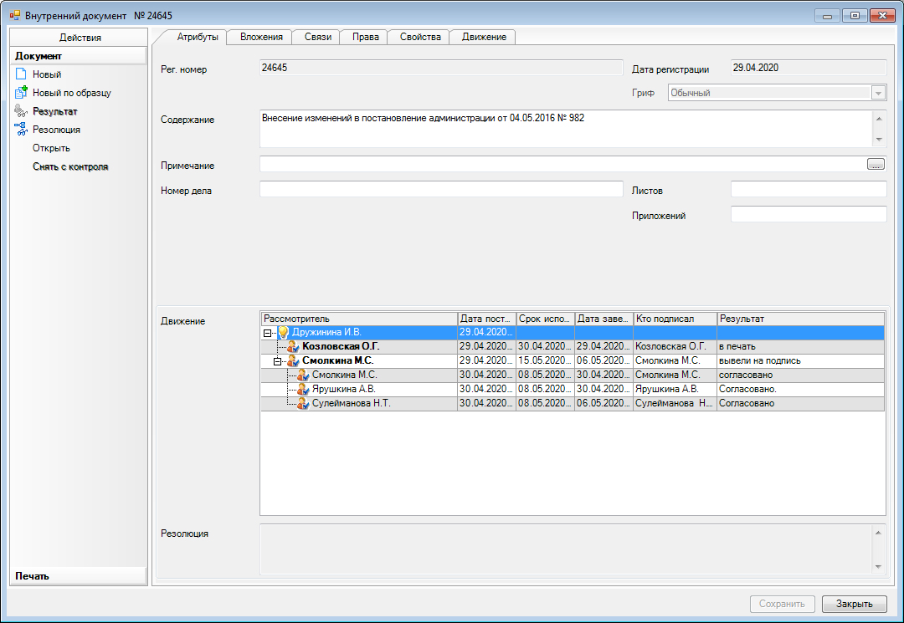

Рассылка:
Общ.о., КФ, ЦБ

